图中展示了多个不同的冷源，混气后进入模组侧，对模组进行降温。

G1、G2管的入口处设置阀门CV8300、CV8313，两个管路在阀门后合并为一条管路，在这条管路上设置TE8310、PT8310两个传感器，随后经过阀门CV8310并入入混气管路。
（CV8312 /CV8311 /CV8310 三者的开度已知，CV8312和 CV8311后续的管路送入冷屏部分，后续并没有温度压力等传感器，因此灰色虚线为不考虑范围）

A管入口处设置阀门CV8351，随后与G1、G2管道的气体进行混气。混气管经过一段距离拆分为两路a、b，a路经过HX8300换热器的旁路后连接到换热器的出口处。b路接入换热器的热端入口处，在分路后b分路设置有流量计FT8451,温度计TE8451，压力计PT8451，随后进入换热器，换热器热流出口设置TE8452、PT8452两个传感器，随后与A路合并，合并后管路设置TE8353，这就是阀箱侧模型的Target，随后流入模组侧进行超导腔体的降温。

（注意：TE8351\TE8352\TE8353三者温度比较接近，这条管线上主要是漏热在影响）
Tips: 物性计算可以使用coolprops，工质为氦气
此处的TE8351可以物性计算
$$质量流量(q_{m})=流量计读数(FT)×ρ$$
$$制冷量=q_{m}×H$$

Tips：1、FT8351越大，TE8353的温度下降趋势越明显
- 0617 没有cooldown等数据

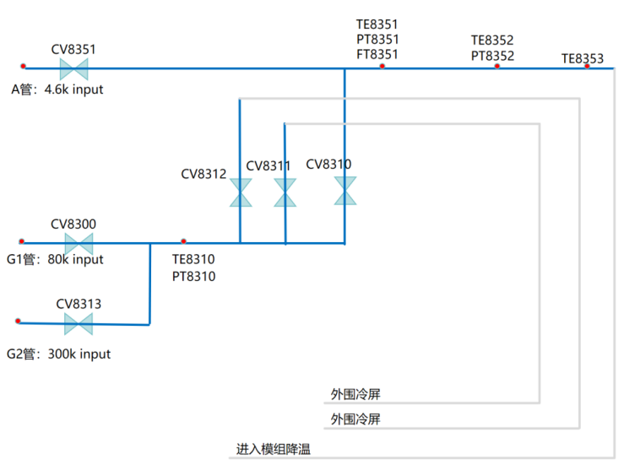

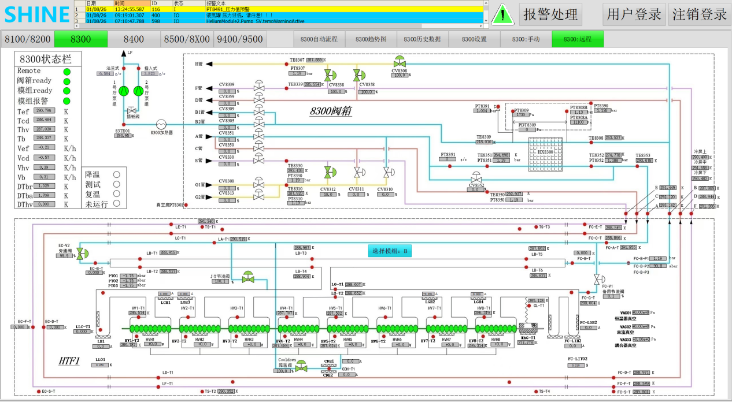

补充说明：Delta 预测、快速降温加权损失与候选物理特征（2026-08-27）
本节用于冻结后续建模约定。当前 data_fil.py 已将所有因果原始量、20 个推荐构造特征和 2 个可选 CoolProp 表观焓增特征合并到同一数据表；训练脚本再按目标与消融组选择输入。所有构造特征只使用当前时刻及历史时刻数据，不使用未来温度或未来阀门轨迹。
一、预测目标：由绝对温度改为 Delta 温度变化量
当前数据采样间隔为 10 s，首先训练 Thv 的未来第 5 个点预测，因此预测时距为 50 s。Delta 目标不是另一种温度测点，而是未来温度与当前温度之差。
公式：Delta_Thv_5(t) = Thv(t+5) - Thv(t)。模型输出未来 50 s 内的净温度变化量，单位仍为 K
公式：Thv_hat(t+5) = Thv(t) + Delta_Thv_5_hat(t)。绘图和最终 MAE、RMSE、P95、最大误差均在恢复后的绝对温度上计算
同理，后续 TE8353 模型可定义 Delta_TE8353_k(t)=TE8353(t+k)-TE8353(t)，其中 k 可取 5、15 或 30。当前温度 Thv(t) 或 TE8353(t) 在预测时真实可测，因此作为历史输入和恢复基准是允许的；未来温度只作为监督标签，不能进入输入。
Persistence 基线：直接令未来温度等于当前温度，即 Thv_hat(t+5)=Thv(t)。在 Delta 表达下，它等价于始终预测 Delta=0。该基线无需训练，平稳区会天然表现很好，因此论文必须同时报告全区间指标与快速降温子集指标。
二、快速降温加权损失
普通 MAE、MSE 或 Huber 损失默认每个样本权重相同。由于数据中平稳段远多于快速降温段，模型即使主要预测接近零的 Delta，也可能得到较低的总体误差。加权损失的作用，是在训练时放大快速降温样本的误差，使优化器更重视用户真正关心的动态过程；它不会改变预测目标，也不会在推理时增加输入。
公式：q_fast = training quantile_10%(Delta_Thv_5); I_fast(i)=1[Delta_i <= q_fast]。快速降温阈值只由训练集的真实 Delta 分布拟合，初始建议取最负的 10% 样本
公式：w_i = 1 + 2*I_fast(i)。普通样本权重为 1，快速降温样本权重为 3；3 倍只是第一组建议值，需与不加权结果做消融
公式：L_weighted = sum_i(w_i * Huber(Delta_hat_i-Delta_i)) / sum_i(w_i)。除以权重总和可保持不同批次损失量级基本一致
Huber 损失在误差较小时采用平方惩罚，在误差较大时转为线性惩罚，兼顾平滑优化和对残余异常点的稳健性。若目标先标准化，Huber 转折参数应在标准化尺度下定义；快速降温阈值和最终指标仍应在 K 尺度下计算。
数据泄露边界：用训练标签决定训练样本权重属于代价敏感回归，不属于输入泄露，因为标签和权重都不会在在线预测时输入模型。但是 q_fast 必须只由训练集拟合并保存；验证集只用于模型选择，260501 测试集在方案冻结前不得读取。动态子集指标可根据真实 Delta 分层统计，但不能把测试结果反过来调阈值、权重或模型。
模型选择原则：优先比较快速降温子集的 RMSE、MAE、P95 和最大误差，同时用全验证集 MAE/RMSE 作为护栏。若加权模型只改善极少数点，却使全区间显著变差，则不能直接确定为最终模型。
三、统一的因果与单位约定
• 所有差分和趋势均在同一个原始文件、同一个连续有效片段内计算；窗口不能跨文件，也不能跨过滤产生的断点。
• 阀门开度先限制为非负值，再由百分数除以 100 转为 0～1 的开度比例。小于 0 的仪表漂移值在过滤阶段置为 0。
• TE 单位为 K，PT 单位为 bar，FT8351 单位为 g/s。传入 CoolProp 前，压力由 bar 转为 Pa，流量由 g/s 转为 kg/s。
• 所有 Scaler、快速降温阈值、特征选择规则和超参数只由训练集或验证集确定；Future_* 标签永远不进入输入。
• 当前目标温度可以作为历史输入。它反映决策时刻已知状态，不是泄露；真正禁止的是使用 t+1 及之后的温度或阀门。
四、已物化的推荐构造特征（20 个）
4.1 目标温度历史动态（4 个）
1. TE8353_diff_1
公式：TE8353(t) - TE8353(t-1)。最近 10 s 的 TE8353 温度增量。它直接描述上游出口温度当前是在升高、降低还是基本稳定；对 TE8353 预测是短时惯性信息，对 Thv 预测则是模组入口变化的先行信号
2. TE8353_history_slope_k_per_min_60points
公式：[TE8353(t) - TE8353(t-59)] / (590/60 min)。60 个采样点之间只有 59 个 10 s 间隔，因此总跨度为 590 s，即 9.8333 min，而不是 10 min。该量描述较长时间尺度的净降温速率，可区分短时抖动与持续降温趋势
3. Thv_diff_1
公式：Thv(t) - Thv(t-1)。最近 10 s 的模组平均温度变化。对未来 5 步 Delta_Thv，它提供最直接的局部变化方向和惯性，但不能单独代表阀门动作即将造成的变化
4. Thv_history_slope_k_per_min_60points
公式：[Thv(t) - Thv(t-59)] / (590/60 min)。模组平均温度在约 9.8333 min 内的净变化速率，用于表征模组热惯性和当前冷却阶段。此前容易引入毛刺的目标温度滚动均值不再构造
4.2 G1/G2 主路导通与压力驱动（2 个）
先定义 o(V)=max(V,0)/100；两个串联阀门的平滑等效开度为 series(a,b)=a*b/sqrt(a^2+b^2+epsilon)；压力驱动为 sqrt(max(PT8310-PT8351,0))。series 会受较小开度限制：任一串联阀门关闭时代理量为 0，避免把两个串联阀门简单相加。
5. G1_main_flow_command_proxy
公式：series[o(CV8300), o(CV8310)] * sqrt(max(PT8310-PT8351,0))。CV8300 控制 G1 入口，CV8310 是 G1/G2 合流后的公共主路阀。任一阀门开大都会提高 G1 的通流可能性，但公共阀关闭时 G1 不应被视为向混气管供气。乘压差平方根借用了孔口流动的基本驱动形式
6. G2_main_flow_command_proxy
公式：series[o(CV8313), o(CV8310)] * sqrt(max(PT8310-PT8351,0))。CV8313 控制 G2 入口，CV8310 控制合流后主路。G1 与 G2 必须分开，因为名义入口温度分别约为 80 K 和 300 K，相同开度对混气温度的方向和幅度不同
解释边界：上述两个量是阀门指令、串联瓶颈和压差共同形成的导通代理，不是 g/s 意义上的真实质量流量。真实关系还受阀门 Cv 曲线、氦气可压缩性、上下游绝对压力和管阻影响，因此物理偏差交给模型拟合，并通过消融判断是否有净收益。
4.3 混气方向与 A 管动作（4 个）
7. G1_to_postmix_thermal_drive_proxy
公式：G1_main_flow_command_proxy * (TE8351 - 80 K)。把 G1 导通程度与其约 80 K 名义入口相对当前混气后 TE8351 的温差结合。结果为正时，G1 名义气体比 TE8351 冷，增加 G1 通流倾向于降低 TE8351；结果为负时则具有升温方向
8. G2_to_postmix_thermal_drive_proxy
公式：G2_main_flow_command_proxy * (TE8351 - 300 K)。把 G2 导通程度与约 300 K 名义入口温度结合。若 TE8351 已低于 300 K，该特征为负，明确表达开启 G2 可能带来复温或减弱降温；这也是不能只用 CV8300+CV8313 总开度的原因
9. A_to_postmix_thermal_drive_proxy
公式：o(CV8351) * (TE8351 - 4.6 K)。A 管名义入口约 4.6 K。通常 TE8351 高于 4.6 K，因此开大 CV8351 会提高冷气体进入混气管的可能性，该正值可理解为潜在降温驱动。它仍不是实际冷量，因为缺少 A 管独立流量测量
10. CV8351_diff_1
公式：CV8351(t) - CV8351(t-1)。最近 10 s 的 A 管阀门动作。原始开度描述当前工作点，差分描述刚发生的开阀或关阀事件，有助于模型识别阀门动作后的延迟温度响应
4.4 TE8351 处的 CoolProp 能量尺度桥接（2 个）
h_He(T,P) 表示 CoolProp 根据氦气温度和压力计算的比焓，单位为 J/kg。这里使用 300 K 作为统一参考温度，是为了把 TE8351、PT8351 和 FT8351 转换到可解释的能量尺度；它不是说装置实际一定与 300 K 环境完成等压换热。
11. PostMix_specific_cooling_300K_ref_J_kg
公式：h_He(300 K, PT8351) - h_He(TE8351, PT8351)。表示 1 kg 当前状态氦气在同一压力下升温至 300 K 时能够吸收的焓差。TE8351 越低，通常该值越大，因此可作为混气后气体单位质量冷却潜力的代理；它不是设备额定制冷量，也不直接等于 TE8351 到 TE8353 之间的漏热
12. PostMix_cooling_rate_300K_ref_W
公式：FT8351/1000 * PostMix_specific_cooling_300K_ref_J_kg。FT8351 由 g/s 转为 kg/s 后乘比焓差，量纲为 W。该量把混气后温度、压力与实际测得流量联系起来：低温且高流量时代理冷却能力更大，可作为混气状态向 TE8352、TE8353 和 Thv 响应传播的桥接信息
消融要求：这两项与 TE8351、PT8351、FT8351 存在较强函数相关性，可能只做了非线性重参数化。因此必须单独成组消融，不能仅凭物理量纲认定它一定有效。
4.5 主干管路状态差（3 个）
13. Mainline_dT_8351_8352
公式：TE8351 - TE8352。表示第一段主干管上下游当前温差。若 TE8352 因漏热高于 TE8351，该值为负；正负及幅值也会受到换热器旁路、瞬态蓄热和传感器时滞影响，因此把它作为状态对比而不是固定漏热定律
14. Mainline_dT_8352_8353
公式：TE8352 - TE8353。表示第二段主干管至模组入口前的温度差，可反映该段当前的升温、降温或混合瞬态。它使用的 TE8353(t) 是当前已测值，不包含未来 TE8353，因此不构成标签泄露
15. Mainline_dP_8351_8352_bar
公式：PT8351 - PT8352。描述主干管第一段的当前压力差，单位为 bar，可帮助模型区分不同通流阻力和运行状态。压力本身波动较强，该特征应由模型和消融判断，不能直接解释为精确流量
4.6 Thv 模组耦合（3 个）
16. Module_dT_Thv_TE8353
公式：Thv - TE8353。TE8353 近似模组侧入口温度，Thv 是模组内多个测点的平均温度。当该差值为较大正值时，入口氦气比模组冷，存在更强的降温驱动力；接近 0 时，短期继续快速降温的空间通常减小
17. Module_flow_temperature_drive_proxy
公式：FT8351 * (Thv - TE8353)。同时表达流量和入口—模组温差：相同温差下流量越大，或相同流量下温差越大，模组受到的冷却作用通常更强。当前单位为 g*K/s，因未使用氦气焓差或比热，不能写成 W，也不能称为真实换热功率
18. Module_dT_Thv_TE8310
公式：Thv - TE8310。该温差与设备状态机使用的判断量一致，能补充更上游供气温度相对模组状态的信息。TE8310 与模组之间还隔有 CV8310、混气和后续管路，所以它是运行状态代理，不是直接的局部换热温差
4.7 模组侧阀门动作（2 个）
19. EC_V2_diff_1
公式：EC-V2(t) - EC-V2(t-1)。EC-V2 位于模组侧，原始开度给出当前工作点，差分给出最近一次动作方向和幅度。它用于提示不同位置的送流调节及其后续温度响应，而不是假定开度与流量线性对应
20. COOLDOWN_diff_1
公式：COOLDOWN(t) - COOLDOWN(t-1)。COOLDOWN 是另一模组侧输入阀门，差分用于捕捉开阀、关阀和调节事件。只有在该信号真实存在且片段连续时才计算；缺失不能填成 0，否则会把“未测量”误解释为“阀门关闭”
当前数据约定：0617-ALL 缺少 COOLDOWN 等模组阀门信号，当前 Thv 训练已计划排除该数据源。EC_V2_available_mask 和 COOLDOWN_available_mask 仅用于标识信号是否真实可用，不应被包装成新的物理量。
五、可选的 CoolProp 表观焓增特征（2 个，单独消融）
21. Mainline_apparent_heat_leak_8351_8352_W
公式：FT8351/1000 * [h_He(TE8352,PT8352) - h_He(TE8351,PT8351)]。把 8351 至 8352 当前测得的比焓变化乘以质量流量，量纲为 W。在稳态、单一流路且测量位置理想时可近似反映该段气体焓增；实际系统存在分流、旁路、管壁蓄热和传感器时滞，因此只能称为表观焓增代理
22. Mainline_apparent_heat_leak_8352_8353_W
公式：FT8351/1000 * [h_He(TE8353,PT8352) - h_He(TE8352,PT8352)]。TE8353 位置缺少独立压力时暂以 PT8352 近似，得到 8352 至 8353 的表观焓增。它可能包含真实漏热，也可能包含瞬态储能、混合和测点不同步造成的偏差，因此不应作为硬物理约束，只作为可选输入进行严格消融
与当前物理认识的关系：TE8351、TE8352、TE8353 位于同一后续主干过程，主要关系可理解为流动延迟、管路/换热器蓄热与漏热。这里不再构造“TE8353 剩余制冷能力”；两项表观焓增只用于检查 CoolProp 能量表达是否比原始温压流信息更有预测价值。
六、不作为默认模型输入的列
• valve_event_mask：仅用于划分快速阀门动作后的因果动态评估子集，不作为默认训练特征。
• EC_V2_available_mask、COOLDOWN_available_mask：技术性可用性标记，用于正确处理缺失，不能替代阀门物理量。
• G_screen_diversion_fraction：已从批准方案中移除。
• FC-V1：不是当前确认的模组侧输入阀门，排除。
• 目标温度滚动均值：此前观察到可能使预测曲线产生毛刺，排除。
• 未来阀门轨迹：属于后续 MPC 数据组织，不进入当前传统时序预测数据集。
七、目标对应的优先特征组
• TE8353 模型优先验证：TE8353 历史动态、G1/G2 主路导通、混气热驱动、TE8351 CoolProp 能量桥接、主干管状态差；两项表观焓增最后单独验证。
• Thv 模型优先验证：Thv 与 TE8353 历史动态、上游导通与热驱动、TE8351 能量桥接、主干管状态差、Thv 模组耦合、EC-V2/COOLDOWN 动作；0617-ALL 暂不进入该任务。
• 架构比较阶段先使用相同的原始输入，避免把模型结构收益与人工特征收益混在一起；确定观测模型后，再按特征组做消融，而不是一次加入全部特征。
八、后续实验顺序记录
• 第一步：在 Thv(t+5) 任务上建立 Delta-LSTM 基线，分别比较不加权 Huber 与快速降温加权 Huber，并同时对比 Persistence。
• 第二步：Delta 目标改变了优化问题，原绝对温度任务得到的 lookback=25 只能作为暂定值；应在相同验证集上重新确认 lookback，至少复核其邻近窗口。
• 第三步：固定数据、目标、lookback、损失、种子和近似参数规模，在原始输入上比较 LSTM、GRU、GRU+KAN 并行分支和 GRU-ODE。规则采样为 10 s，GRU-ODE 的优势不能预设，必须由动态区间指标证明。
• 第四步：选定观测模型后，再按上述物理组逐组加入或移除特征；先做组级筛选，再对有效组内的单项特征细化。
• 数据冻结：训练集为 0715-ALL 等指定训练源且排除 0617-ALL；验证集为 Original 260118；测试集为 260501，模型和方案冻结前不得读取测试结果。

